

**Rapport du JEE**

Master Spécialisé en Ingénierie de Données et Développement Logiciel Temps à ménager

Réaliser par :

Sara Mesbahi

ANNEE ACADEMIQUE : 2019/2020

SOMMAIRE

**1.** **TP1 : JAVA EE 7** 4

1.1. Installation de NetBeans 4

1.2. Configuration de NetBeans 5

1.3. Déploiement d’une première application 7

**2.** **TP2 : JavaServer Faces 2.2** 9

2.1. Création d’un projet JSF 9

**3.** **TP3 : Applications Web avec PrimeFaces** 13

**4.** **TP4 : Java Persistence API pour interagir avec les bases de données** 14

Liste de Figures :

Figure 1: Assistant d’installation JDK 8.0u241 5

Figure 2: Résumé des choix effectués pour l'instalation des serveurs 6

Figure 3: étape 1 pour ajouter un serveur 6

Figure 4: étape 2 pour ajouter un serveur 7

Figure 5: Ajout d’un pilote JDBC 8

Figure 6: Etablir la connexion avec la base de donnée 8

Figure 7: Ouverture d’un projet exemple 9

Figure 8: éxecution du projet Guess sur chrome 9

Figure 9: choix de la catégorie du projet 10

Figure 10: choix du Framework JavaServer Faces 10

Figure 11: fichier Index.xhtml 11

Figure 12: Résultat d'exécution du projet 11

Figure 13: Exécution du code page d’inscription 12

Figure 14: Page de confirmation 12

Figure 15: utilisation des facelets 13

Figure 16: Ajout d'un template Facelet 13

Figure 17: Execution du template 14

Figure 18: choix du composite component 14

Figure 19: projet du composite component 14

1. **TP1 : JAVA EE 7**
   1. Installation de NetBeans

Installation du NetBeans à partir le lien suivant : <https://netbeans.org/downloads/old/8.2/>

NetBeans 8.2 nécessite l’installation d’un Java Development Kit (JDK) version 8.0 ou plus récente (la version choisie ici est 8.0u241).

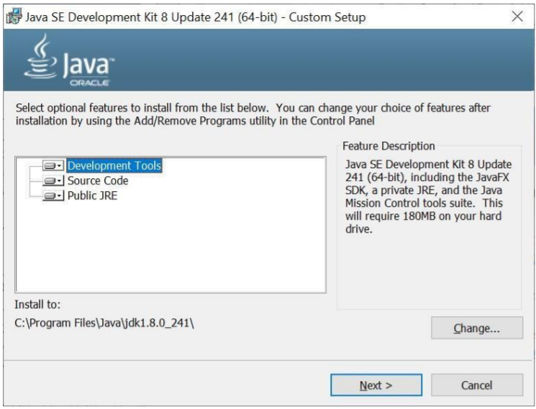

Figure : Assistant d’installation JDK 8.0u241

Après l’exécution du fichier d’installation de NetBeans 8.2, une fenêtre va apparaitre pour continuer l’installation de NetBeans, cochez les deux serveurs et cliquez sur le bouton NEXT

Dans l’étape suivante vous allez avoir un répertoire d’installation pour l’IDE NetBeans après de choisir le répertoire, vous allez avoir un autre Répertoire d’installation pour le serveur GlassFish 4.1.1 et en fin un Répertoire d’installation pour le serveur Tomcat 8.0.27

Voici le résumée des choix fait :

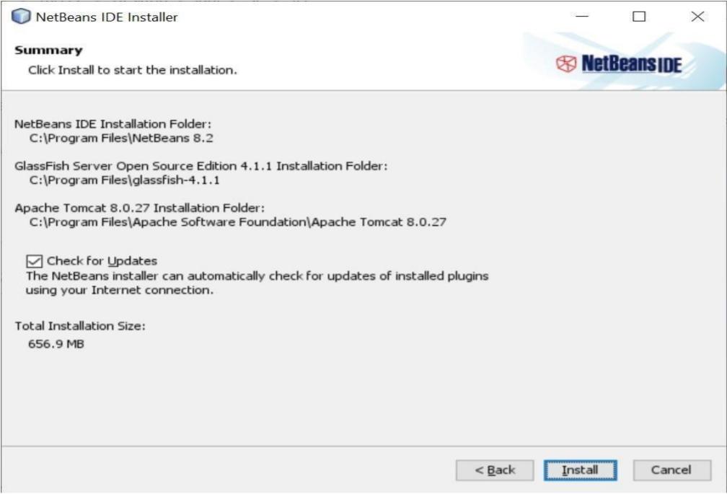

Figure : Résumé des choix effectués pour l'instalation des serveurs

Et pour terminer l’installation cliquez sur Install.

* 1. Configuration de NetBeans

Pour la configuration de netbeans vous avez besoin premièrement d’intégrer un serveur d’application avec netbeans suite aux étapes suivantes :

* Cliquez sur **WINDOW** -> **SERVICES**
* Faire un clic droit sur le nœud **Servers** dans la Fenêtre **Services**, sélectionner **Add** **Server**

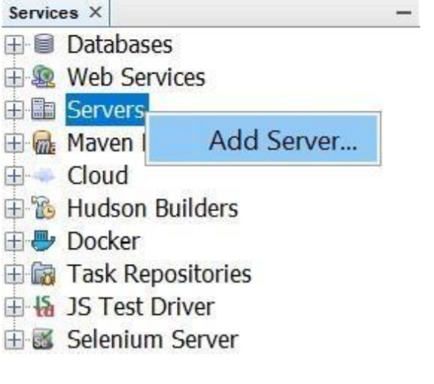

Figure : étape 1 pour ajouter un serveur

* Sélectionner le serveur à installer dans la liste déroulante, puis cliquer sur le bouton **Next**

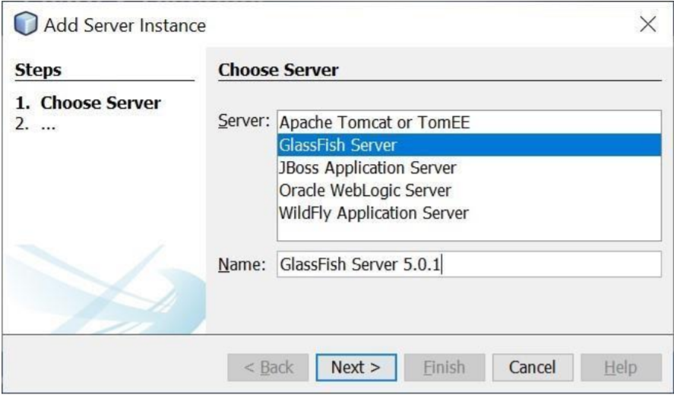

Figure : étape 2 pour ajouter un serveur

* Saisir l’emplacement d’installation du serveur souhaité et cliquer sur **next**
* **Enfin,** sélectionner un domaine, l’hôte et le port pour le serveur, puis cliquer sur le bouton **finish**

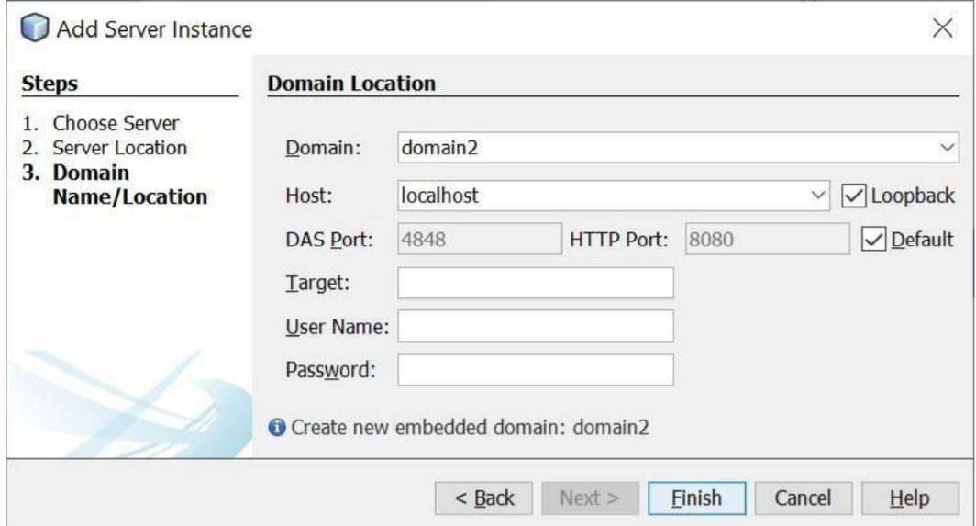

Après avoir intégré un serveur il faut intégrer un SGBDR avec NetBeans, pour faire suivre les étapes suivantes :

* Cliquez sur le nœud Databases , ensuite on doit faire un clique droit sur le nœud Drivers dans la Fenêtre Services
* Sélectionner New Driver
* Sélectionnez le fichier JAR contenant le pilote JDBC.

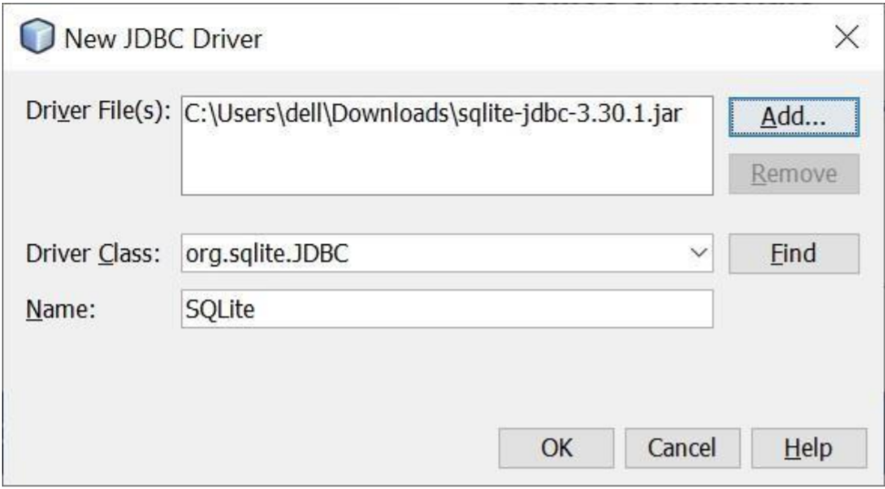

Figure : Ajout d’un pilote JDBC

Par la suite nous avons besoin d’établir la connexion avec le SGBDR :

* Cliquer droit sur le pilote dans la fenêtre Services, puis cliquer sur **Connect Using…**

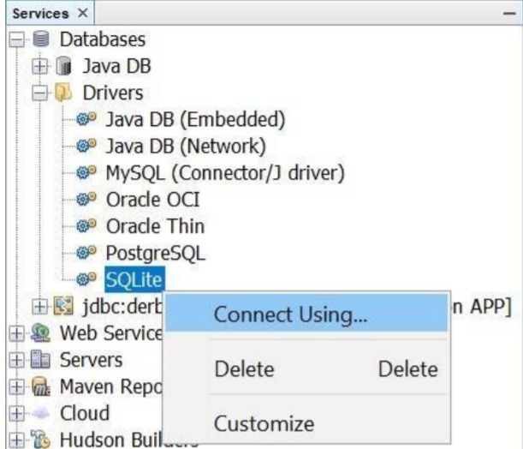

Figure : Etablir la connexion avec la base de donnée

* Par la suite, saisir l’URL JDBC, nom d’utilisateur et mot de passe pour la base de données.
  1. Déploiement d’une première application

Vous trouvez sur netbeans plusieurs exemples d’application, pour ouvrir un exemple, allez dans :

* File -> New Project
* Sélectionner Simples -> Java EE
* Et choisir le projet JavaServer Faces CDI

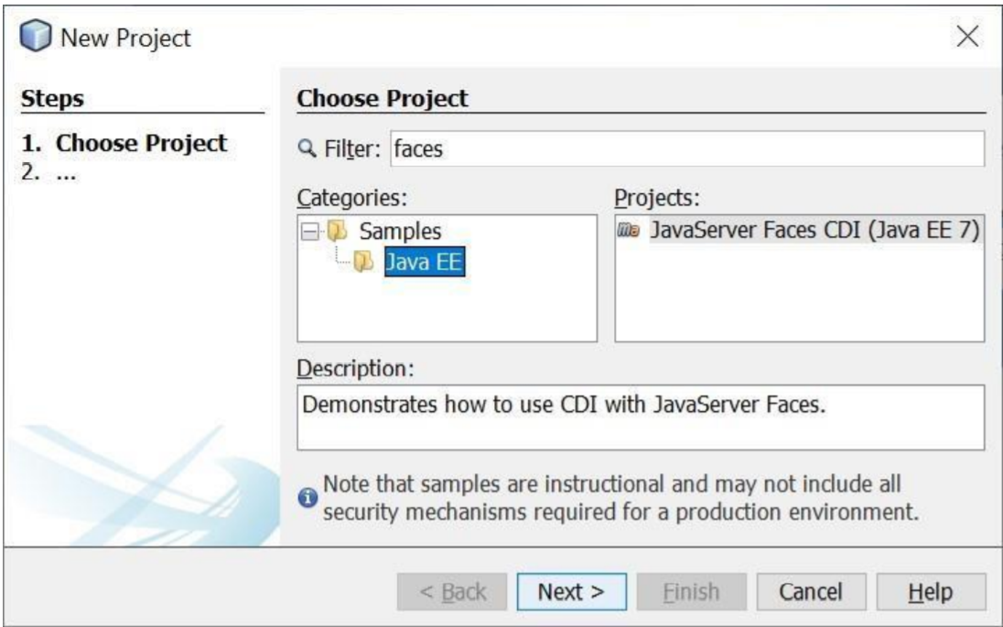

Figure : Ouverture d’un projet exemple

* Cliquer sur **Next**
* Choisir la localisation du projet
* En fin cliquer sur **Finish**
* Compiler et déployer le projet en cliquant sur le bouton droit et en sélectionnant Run

Après compilation une nouvelle fenêtre du navigateur démarre automatiquement et affiche la page par défaut pour l’application voir figure 6.

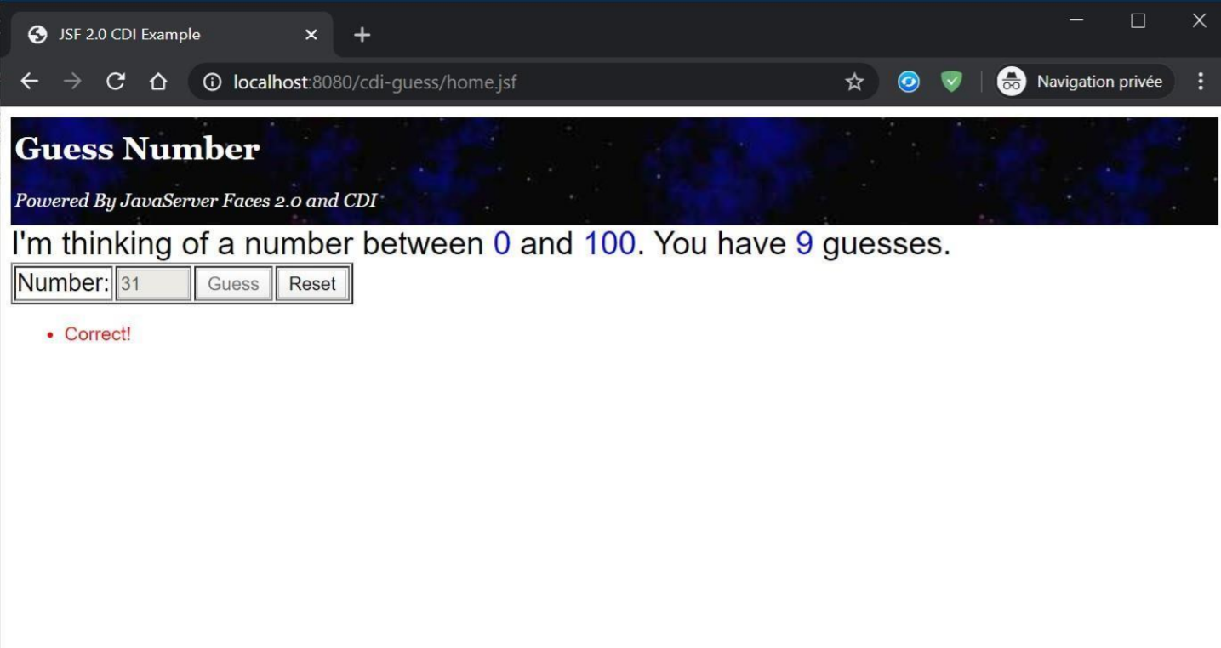

Figure : éxecution du projet Guess sur chrome

1. **TP2 : JavaServer Faces 2.2**
   1. Création d’un projet JSF

Pour crée un nouveau projet jsf est très simple, il suffit de :

* Crée un nouveau projet de type java web
* Sélectionner Web Application

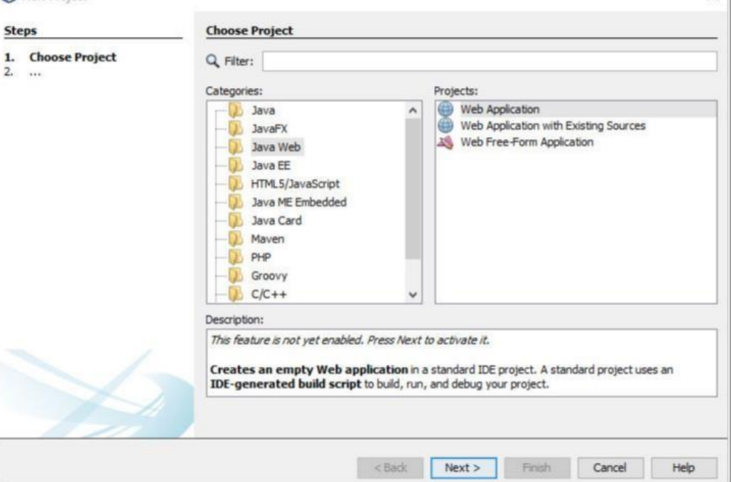

Figure : choix de la catégorie du projet

* Puis choisir le Framework javaServer faces

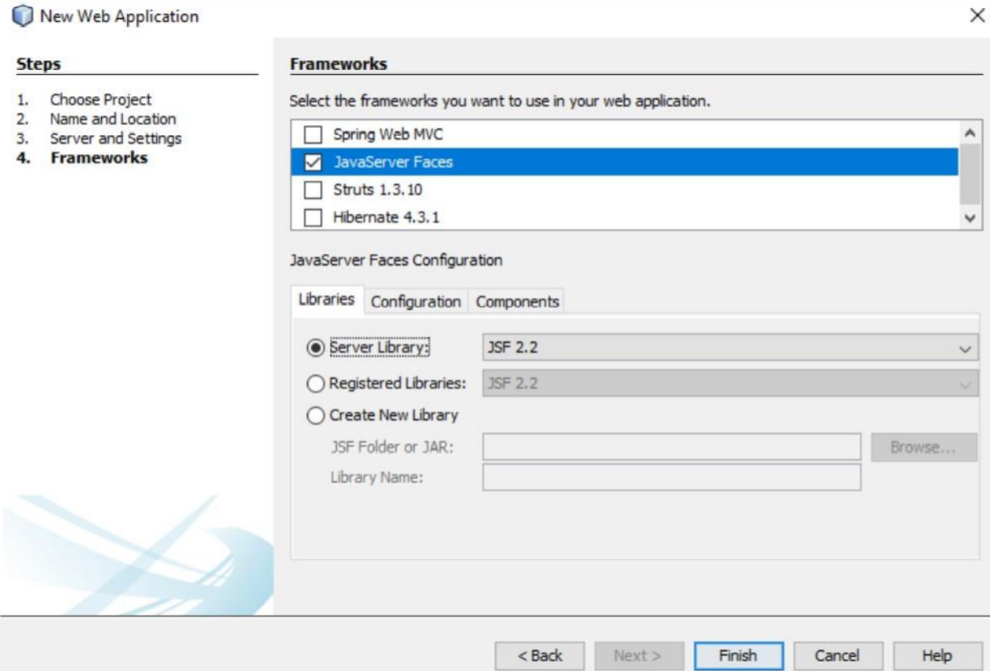

Figure : choix du Framework JavaServer Faces

Après création du projet vous allez avoir les fichiers suivants :

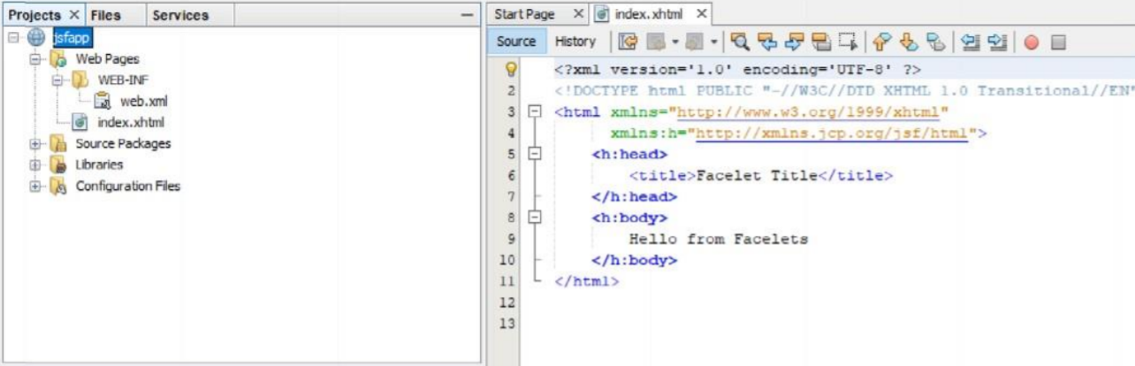

Figure : fichier Index.xhtml

En exécutant le projet vous allez avoir le résultat dans le navigateur comme indiquer dans la capture de figure 12 :

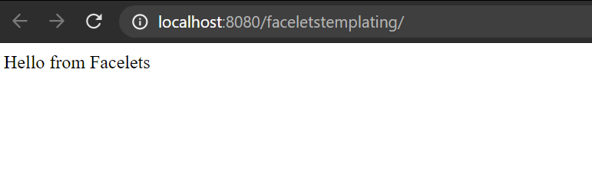

Figure : Résultat d'exécution du projet

Le choix du facelet :

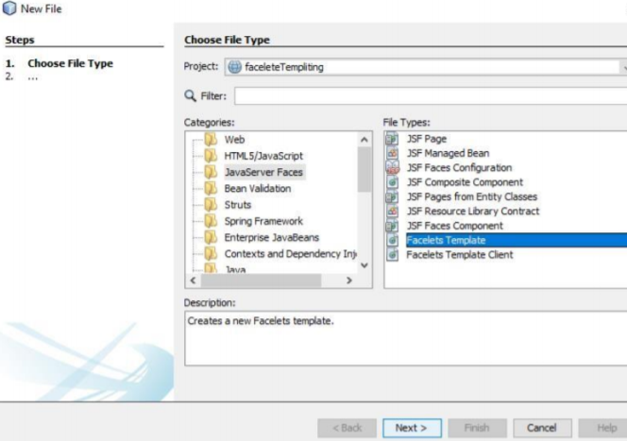

Figure : utilisation des facelets

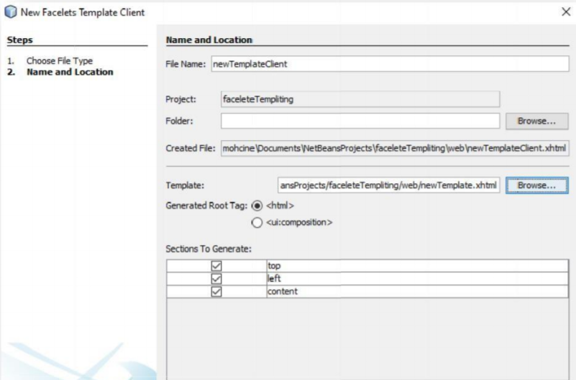

Figure : Ajout d'un template Facelet

Résultat :

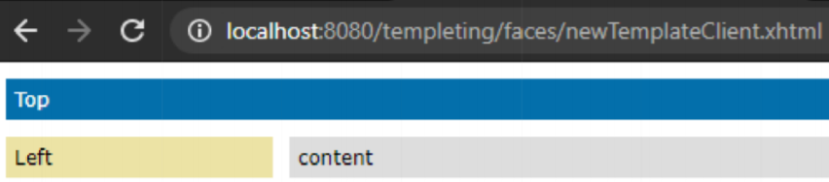

Figure : Execution du template

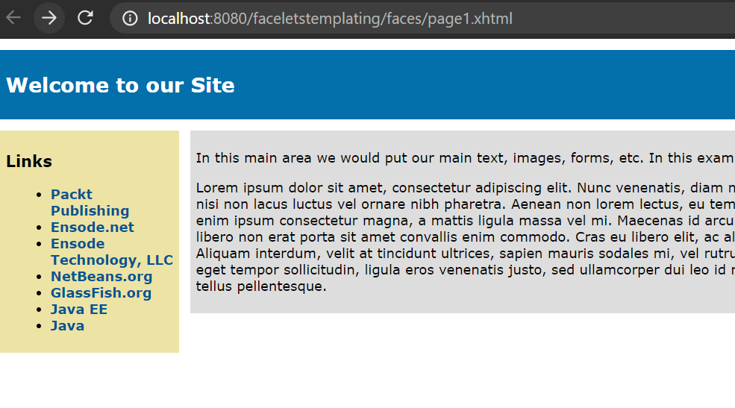

Figure : Résultat du template facelet après ajout des liens et du texts

Utilisation du composite component :

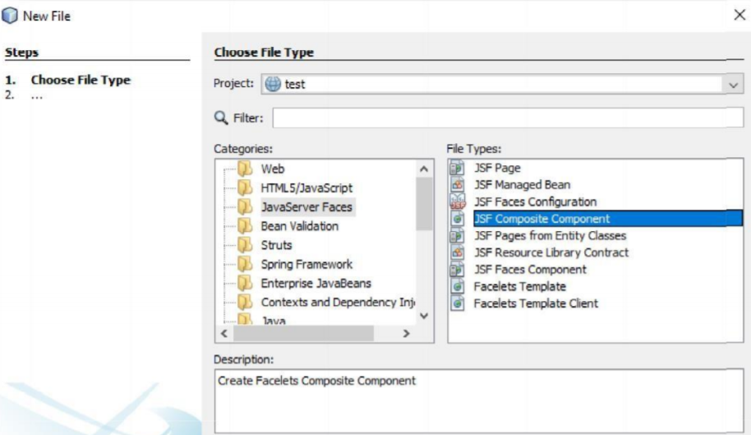

Figure : choix du composite component

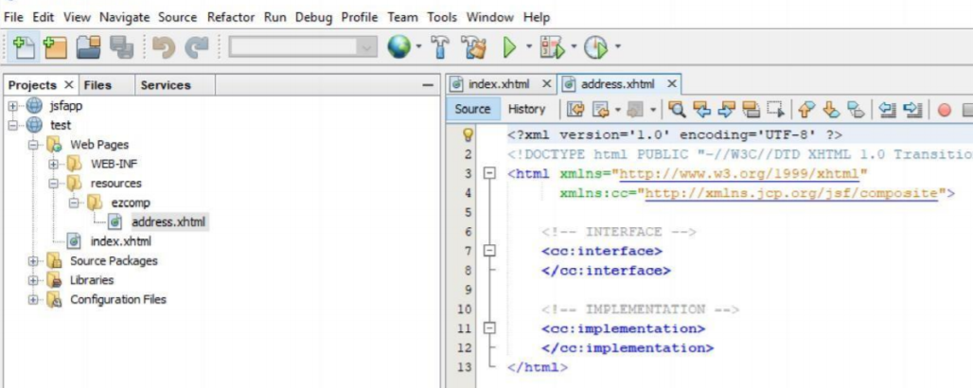

Figure : projet du composite component

Voici l’affichage du projet composite component :

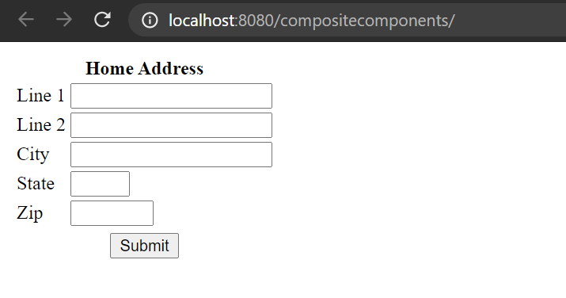

Figure : page d'adresse du projet composite component

Remplissage des adresses :

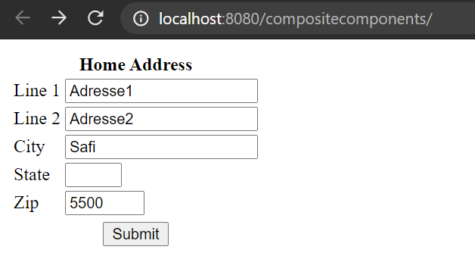

Figure : page de composite component avec les données d'utilisateur

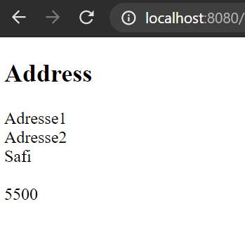

Figure : affichage des données saisi par l'utilisateur

Création d’un JSF Project :

Les Beans, les getters et setters sont utilisé pour contenir les données entrées par les utilisateurs c’est pour cela qu’il faut les ajouter en cliquant sur (alt+inser).

Voici le code source de la page de registration ajouter à index.xhtml :

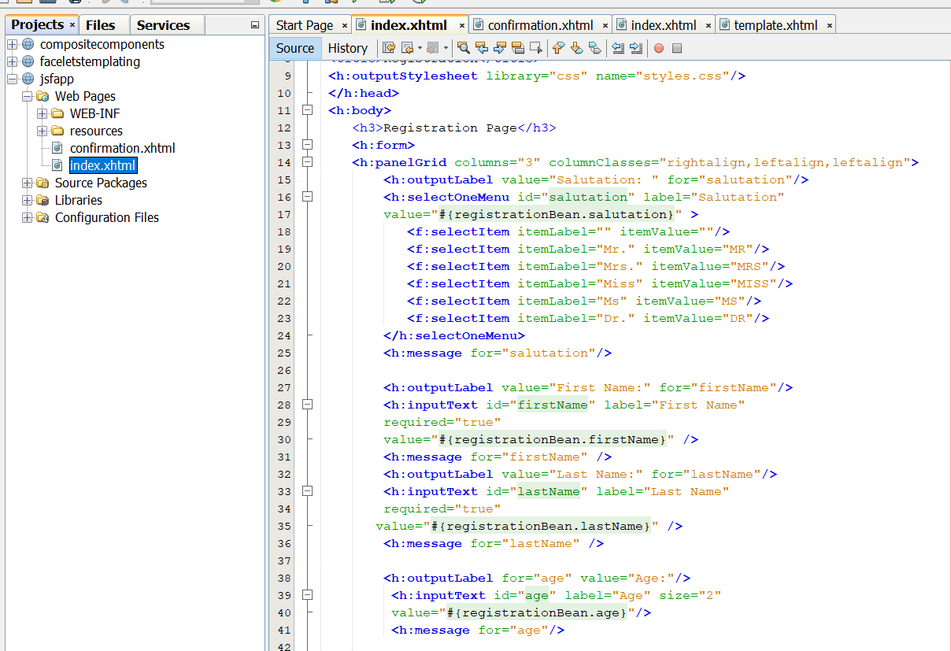

Figure : code source de Registration Page

Exécution de la page de registration :

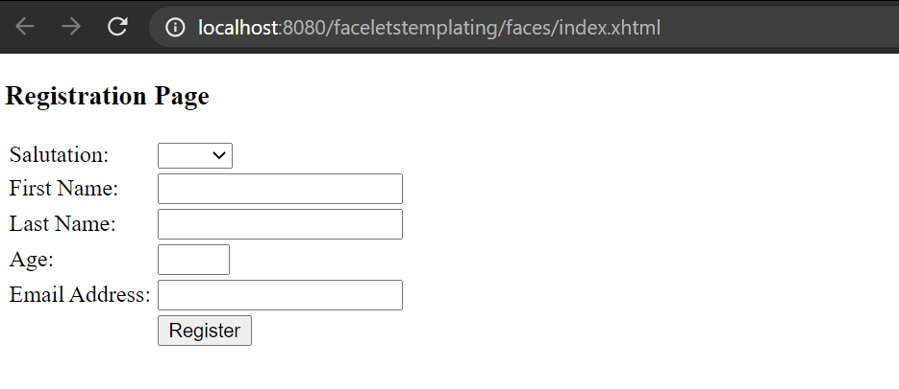

Figure 23: page d'inscription

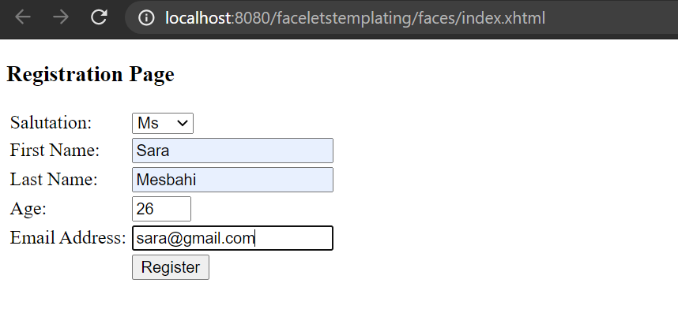

Figure 24: page d’inscription avec les données d’utilisateur

1. **TP3 : Applications Web avec PrimeFaces**

Pour utiliser PrimeFaces dans notre projet, on a besoin de créer un projet Java Web application. Lorsqu’on choisit le framework JavaServer Faces, on va cliquer sur l'onglet Composants et sélectionner PrimeFaces comme suite de composants.

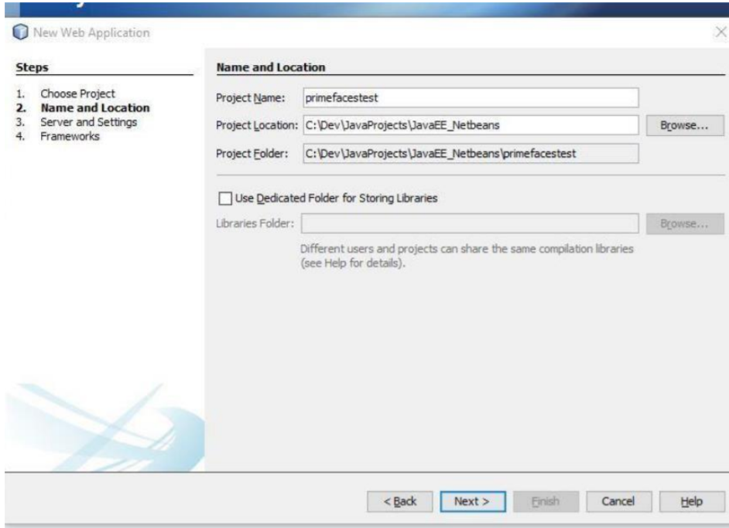

Figure : Création du projet primefaces

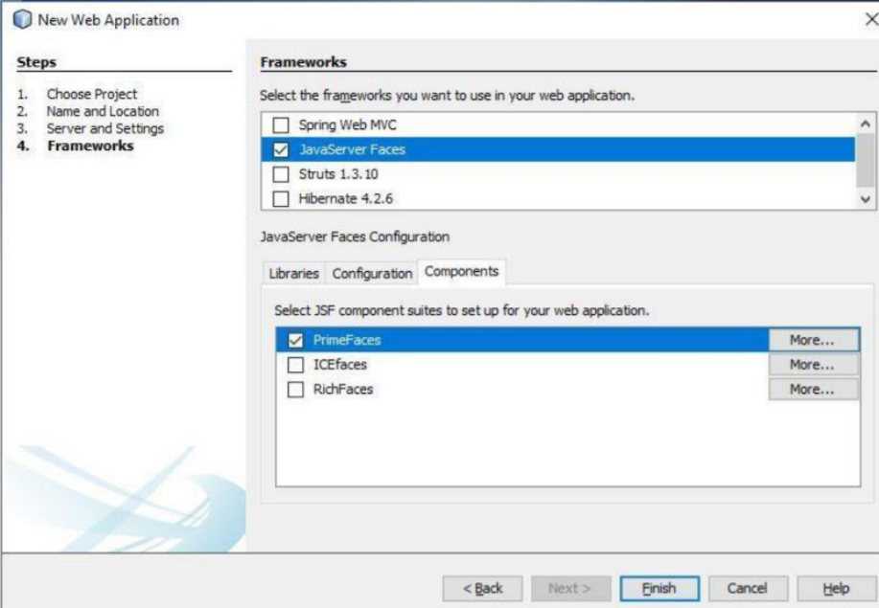

Figure : choix du component primefaces

1. **TP4 : Java Persistence API pour interagir avec les bases de données**